校園平安行

小朋友，下列哪些行為是對的，請在□

打ˇ錯誤的請在□打╳。

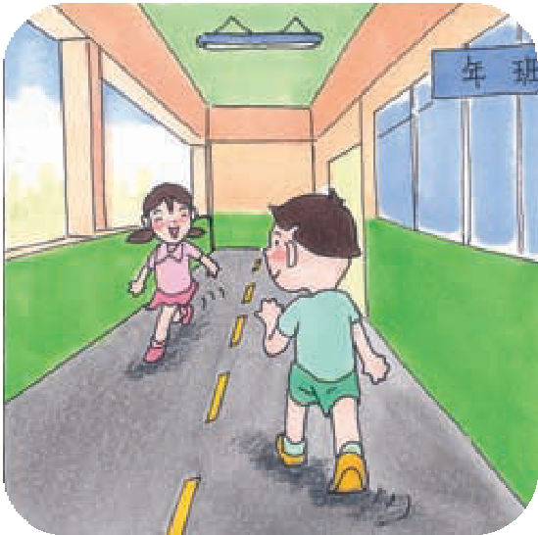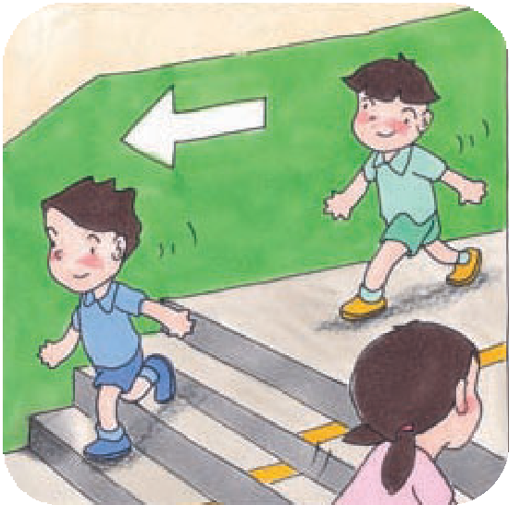

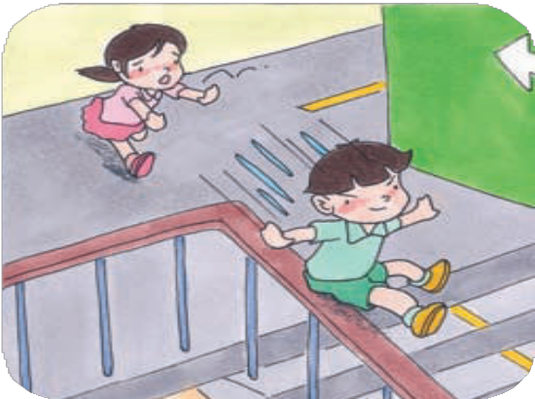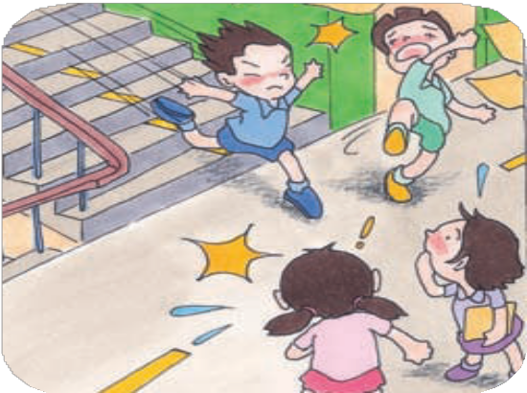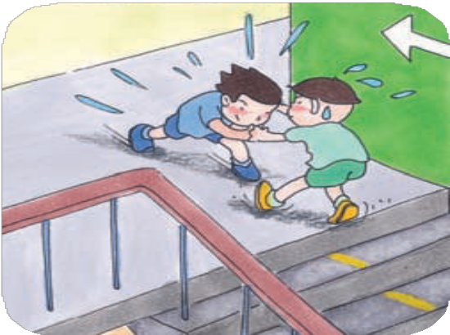

|  |  |  |  |
| --- | --- | --- | --- |
| **小朋友，你做到了嗎?** | **做得很好** | **還不錯** | **再加油** |
| 我不在樓梯間、走廊上奔跑、推擠、嬉鬧。 |  |  |  |